**沖高保発６－７７号**

**令和６年９月２日**

**関　係　事　業　所　各　位**

**(一社)沖縄県高圧ガス保安協会**

**共催　冷凍空調部会・一般高圧ガス部会　（　公　印　省　略　）**

**ｱﾝﾓﾆｱ事業所保安講習･空気呼吸器取扱い講習**

拝啓　時下、益々ご清祥のこととお慶び申し上げます。

**さて、みだしの件につきまして、アンモニア事業所における知識及び、技能向上を目的とした保安講習会を開催致します。**

**つきましては、業務多忙のこととは存じますが、関係事業所の方は保安教育の一環として、ご参加下さいますようご案内申し上げます。　　　　　　　　　　　　　敬具**

**記**

**１．講習内容**

1. **アンモニア（毒性ガス）の性質と取り扱いについて　　　　　　　13:30～14:50**
2. **アンモニア取扱事業所での事故・災害事例について**

**講師　　（株）レゾナック　基礎化学品事業部**

**川崎事業所　環境安全部　福本　康史郎　氏**

1. **毒性事業所の保護具・空気呼吸器等の概要説明及び取り扱い方法　15:00～16:30**
2. **空気呼吸器の簡易点検方法及び、装着訓練**

**講師　（株）重松製作所　九州営業所　所長　郡**　**慎司　氏**

**２．日　　時　　令和６年１０月２日（水）　13時30分　～16時30分**

**３．会　　場　　沖縄産業支援センタ－　３階　302・303大会議室**

**４. 受付期間　　令和６年９月２日（月）　～　９月２０日（金）**

**（ただし、定員になり次第締め切らせて頂きます）**

**５. 参加料　　会員事業所　5,000円（455円(10％)込み）**

**一般事業所　8,000円（727円(10％)込み）**

**（受講料は当日会場にてお支払い下さい）**

**６. 申込方法　　保安講習申込書をＦＡＸにて送付して下さい。(定員４０名)**

**７．用意するもの　　参加者は空気呼吸器を各事業所１セットご持参下さい。**

**※空気呼吸器は充填圧のあるものを持参下さい。**

**８．お問い合わせ　　沖縄県高圧ガス保安協会　098-858-9562　業務課　緑間、与那原**

**アンモニア事業所保安講習・空気呼吸器取扱い講習**

|  |  |  |
| --- | --- | --- |
| **ＮＨ3保安講習申込書　ＦＡＸ（０９８）８５８－９５６４** | | **受付印** |
| **氏　　名** |  |
|  |
| **事業所名** |  | |
| **連絡先** |  | |

**※本用紙に記載の個人情報は目的以外に利用致しません｡また､使用後は速やかに廃棄します｡**

**空気呼吸器とは**

**空気呼吸器は、全国各地の消防署、製鉄所、化学工場、原子力施設、ホテル、図書館、ビル、船舶関係など広範囲に、消防活動、人命救助、避難誘導、災害防止用として使用されています。酸素欠乏・有毒ガスの種類が不明であっても使用できます。**

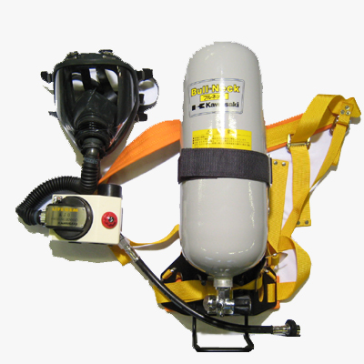

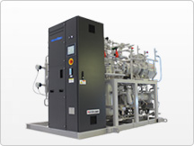

**＜アンモニア冷凍機＞**

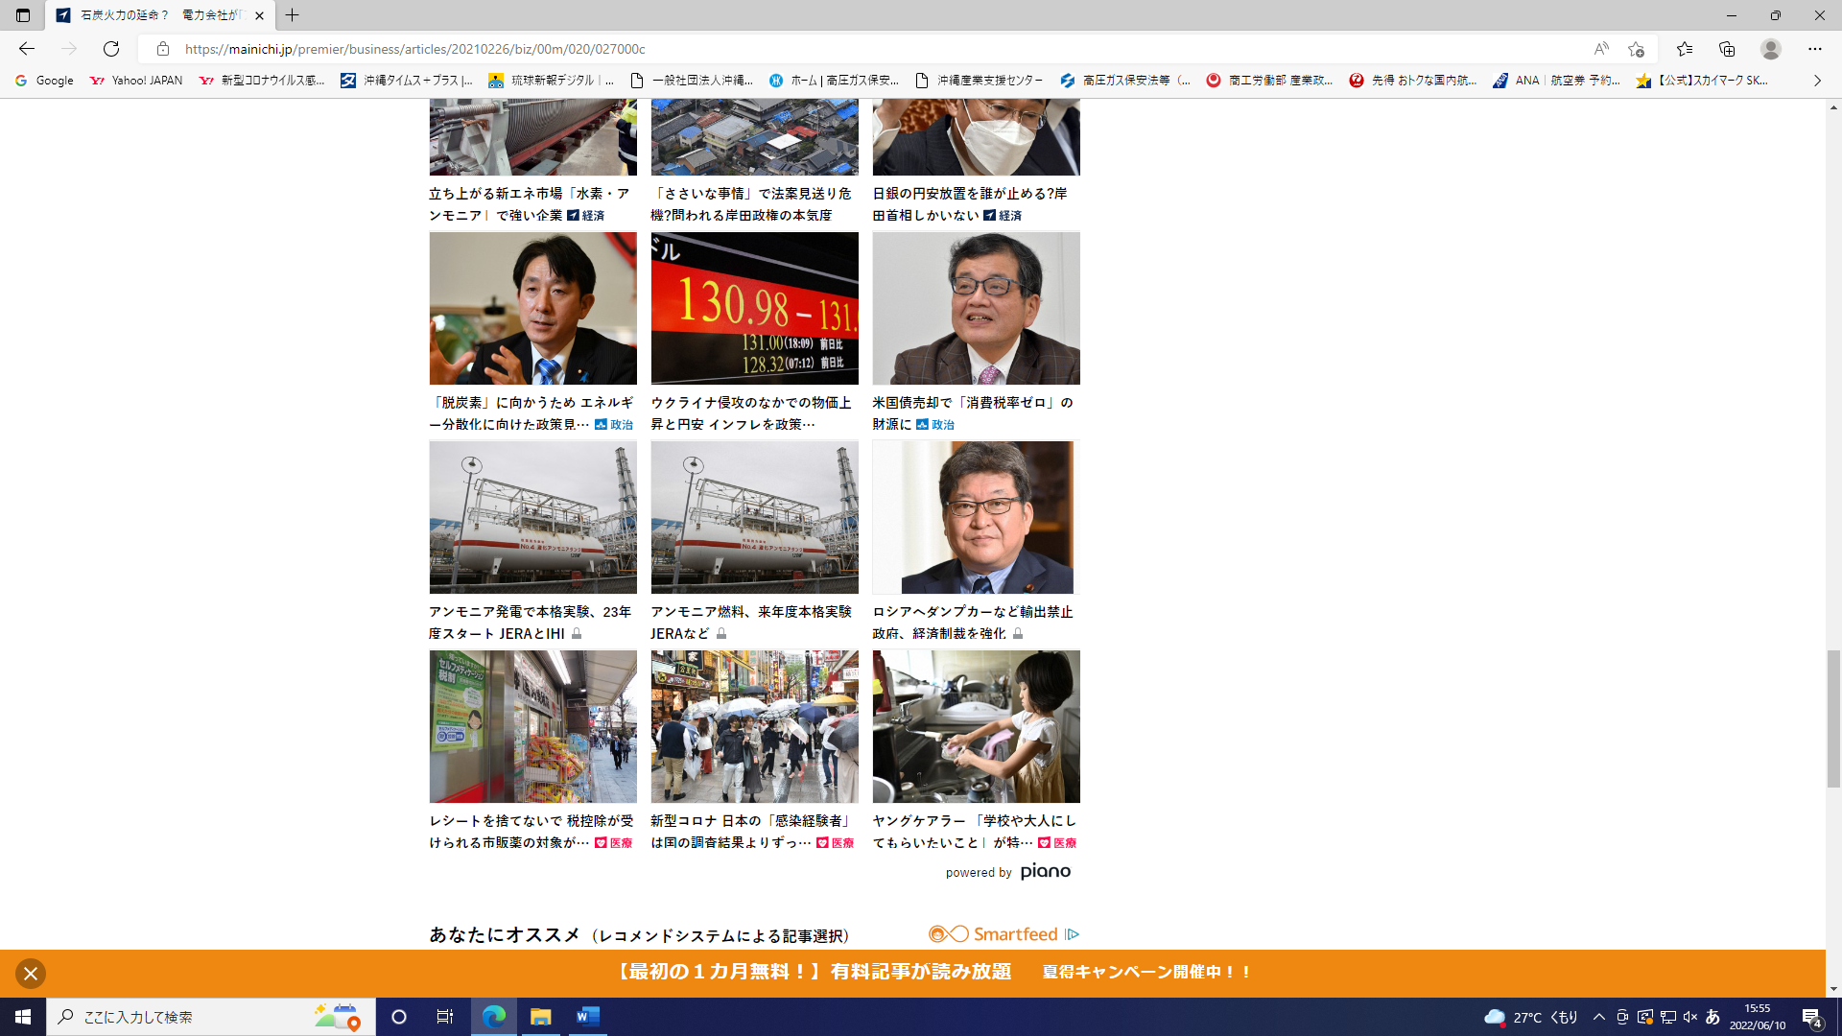

**＜空気呼吸器＞**

**アンモニア貯蔵タンク**

『高圧ガス保安法（抜粋）』

**（保安教育）**

**第二十七条 　第一種製造者は、その従業者に対する保安教育計画を定めなければならない。**

**２** 　都道府県知事は、公共の安全の維持又は災害の発生の防止上十分でないと認めるときは、前項の保安教育計画の変更を命ずることができる。

**３** 　第一種製造者は、保安教育計画を忠実に実行しなければならない。

**４** 　**第二種製造者、第一種貯蔵所若しくは第二種貯蔵所の所有者若しくは占有者、販売業者又は特定高圧ガス消費者（次項において「第二種製造者等」という。）は、その従業者に保安教育を施さなければならない。**

**５** 　都道府県知事は、第一種製造者が保安教育計画を忠実に実行していない場合において公共の安全の維持若しくは災害の発生の防止のため必要があると認めるとき、又は第二種製造者等がその従業者に施す保安教育が公共の安全の維持若しくは災害の発生の防止上十分でないと認めるときは、第一種製造者又は第二種製造者等に対し、それぞれ、当該保安教育計画を忠実に実行し、又はその従業者に保安教育を施し、若しくはその内容若しくは方法を改善すべきことを勧告することができる。

**６** 　協会は、高圧ガスによる災害の防止に資するため、高圧ガスの種類ごとに、第一項の保安教育計画を定め、又は第四項の保安教育を施すに当たって基準となるべき事項を作成し、これを公表しなければならない。